- Indico a colocação de iluminação na viela localizada na Avenida Paulo Setúbal, ao lado do nº. 210, a pedido dos moradores da Rua Eni Coimbra, no Conjunto São Benedito. A medida se faz necessária, pois, devido à falta de iluminação, usuários de drogas estão fazendo do local um ponto de drogas, onde todas as noites ficam ali escondidos e incomodando os moradores. Portanto o atendimento a esta solicitação proporcionará maior segurança à população local. Esclarecemos que a referida viela tem aproximadamente 30 metros, por isso a colocação de um poste no meio desta já atenderia a necessidade dos moradores. Segue foto.
- Indico a colocação de uma tampa em toda tubulação da calha que faz captação das águas pluviais localizada próximo ao nº. 179 da Rua Eni Coimbra, no Conjunto São Benedito. Segundo os moradores, a falta da tampa na calha vem trazendo transtorno aos pais, pois muitas crianças brincam ali e correm o risco de se machucarem e até mesmo de pegarem algum tipo de doença. Seguem fotos.
––––– Não houve mais indicações do vereador para a S.O. de 23/04/2014 –––––
Indicação (Relatório 0581/14) – Vereador Arildo Batista – item “a”
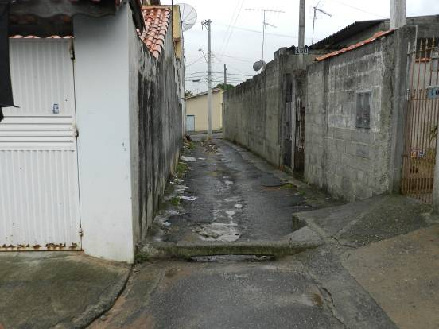
Indicação (Relatório 0581/14) – Vereador Arildo Batista – item “b”
